如何养殖鲮鱼长得快，自配鲮鱼养殖饲料配方
养殖鲮鱼过程中，配制饲料起到很关键的一步，优质的鱼饲料能够提高生长速度快，满足各种营养需求，抗病力强，产量多，充分体现鲮鱼的多种维生素营养，在不同时期进行饲料搭配，加快繁殖能力，保证鲮鱼健康生长，提高肉品质好，增强养殖效益，以下和大家一起分享养殖鲮鱼的配合饲料方法！仅供参考！
鲮鱼饲料自配料
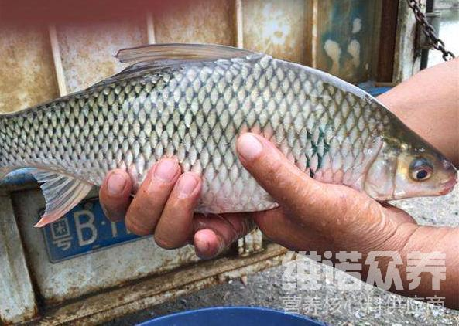
一、鲮鱼饲料自配料：
1、花生仁粉28%、河虾粉22%、杏仁粉9.7%、蚕豆粉18%、田螺肉粉11%、钙粉11%、维诺鱼用多维0.1%、维诺霉清多矿0.1%、维诺复合益生菌0.1%。
2、米糠31％、麸皮38％、豆饼10％、鱼粉9.7％、香蕉粉9%、酵母粉2％、维诺鱼用多维0.1%、维诺霉清多矿0.1%、维诺复合益生菌0.1%。
3、甘薯藤粉54％、豆饼粉15％、麸皮4.7％、玉米粉6%、面包虫粉11%、白果粉9%、维诺鱼用多维0.1%、维诺霉清多矿0.1%、维诺复合益生菌0.1%。
养鲮鱼采用自己配制的饲料进行喂养，合理配合日粮饲料取得较好效益，生长速度快，成活率高，成本低，产量大，多种饲料混合喂养，迅速提高鲮鱼育肥快，出栏周期短，鱼用多维补充多种营养维生素，促进饲料营养成分的转化，提高饲料转化率，降低料肉比，节省饲料，降低死亡率。

